INFORME ACCIONES DE DIFUSIÓN
EXPEDIENTE 129-24
PROGRAMA | ☐ Programa 3- Escuela de Pacientes: la mujer con lesión medular  ☐ Programa 4- Ecosistema formativo virtual 3.0  ☐ Programa 5 – Rehabilitación física y prevención de situaciones de dependencia de las personas con lesión medular: transferencia, generación y puesta en valor del conocimiento para especialización y creación de servicios.  ☐ Programa 6 – CUIDA-Te 2.0Autocuidado y hábitos saludables para el bienestar de las personas cuidadoras de personas con discapacidad  ☐ Programa 7- Transición a la vida independiente: profesionalización de la primera atención y recursos comunitarios
ENTIDAD

Nº | BREVE DESCRIPCIÓN/ENLACE
1 | Ejemplo: Publicación en redes sociales:  Facebook – enlace
1 | IMAGEN DE LA PUBLICACIÓN
1 | 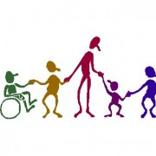
2 | BREVE DESCRIPCIÓN/ENLACE
2 | IMAGEN DE LA PUBLICACIÓN

Firmado electrónicamente

